
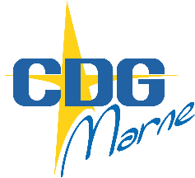
Mesures sanitaires
COVID-19

Salles de réunion
Il est demandé d’occuper cette salle
à raison de personnes maximum



- Respect d’une distance d’au moins 1,5 mètre entre les participants.

- Se laver les mains avant et après la réunion.


- Port du masque obligatoire durant toute la réunion.

- Aérer la salle avant et après la réunion.

- Ne pas échanger de documents durant la réunion.

- Prendre son propre matériel.

- Les équipements communs sont nettoyés en début et fin de réunion.

Merci de votre compréhension
